Конспект
залікового уроку образотворчого мистецтва

Тема: Скандинавія – суворий і загадковий край. (Продовження) Створення безпредметної композиції з кіл і ліній (штампування, гуаш). Передача у ній радісного настрою. (с. 84-85)

Школа, клас: Бабинський ліцей Бабинської сільської ради Рівненської області, 4 клас

Дата 11.03.2025

Здобувач-практикант Білоус Світлана Олександрівна

Тема: Скандинавія – суворий і загадковий край. (Продовження) Створення безпредметної композиції з кіл і ліній (штампування, гуаш). Передача у ній радісного настрою. (с. 84-85)

Мета уроку:
- Навчальна: Ознайомити учнів з технікою штампування та створення безпредметних композицій. Розвивати навички експериментування з кольорами для передачі емоцій.
- Розвивальна: Розвивати вміння працювати з кольоровими композиціями, вміння передавати емоції через форми, кольори та текстури.
- Виховна: Формувати у дітей чутливість до кольору, композиції та настрій у мистецтві. Поглиблювати розуміння культурних особливостей Скандинавії через мистецтво.
Предметні компетентності:
- Ознайомлення з технікою штампування та створення безпредметних композицій.
- Розуміння принципів передачі емоцій через кольори і форми.
- Вміння використовувати гуаш та штампування для створення композицій.
Ключові компетентності: креативна – створення оригінальних композицій, експериментування з кольорами та формами, комунікативна – вміння презентувати та обговорювати свої роботи, критичне мислення – аналіз та розуміння емоційного змісту мистецьких творів.

Очікувані результати:
- Учні повинні вміти створювати безпредметні композиції з кіл і ліній, використовуючи техніку штампування.
- Учні повинні розуміти, як кольори та форми можуть передавати радісні емоції.
- Учні мають навички використання гуашу для створення композицій.
- Учні мають розвивати вміння передавати радісне налаштування через абстрактне мистецтво.

Обладнання: мультимедійний комплект (слайди з пейзажами Скандинавії та прикладами безпредметних композицій), папір для малювання, гуаш (різні кольори), ємність для води, щіточки для фарб, гумки для штампування, листи паперу для практичної роботи.

Тип уроку: комбінований

Хід уроку

І. ВСТУПНА ЧАСТИНА
1.Організація класу та привітання:
Ось знову лунає дзвінок
запрошує всіх на урок,
Будемо дружно ми працювати,
Малювати і фантазувати!
2. «Самоналаштування»
Покладіть руки на парту, закрийте очі та промовляйте :
- Я зможу сьогодні добре працювати на уроці.
- Я особистість творча.
- Я бажаю всім однокласникам успіхів на сьогоднішньому уроці.
3. Вправа “Мікрофон”
- Що таке пейзаж?
- Які різновиди пейзажу ви знаєте?
- Який пейзаж називають фантастичним?
4. Емоційне налаштування:
— Уявіть, як на півночі світиться сонце, а небо яскраве і безхмарне. Здається, що кольори навколо стають яскравими й радісними, а отже, і наші картини мають бути такими ж світлими і теплими. Тому сьогодні ми будемо створювати радісну композицію, використовуючи кола та лінії, а також штампування.
5. Актуалізація опорних знань:
— Минулого разу ми говорили про природні явища Скандинавії, зокрема Північне сяйво, яке здатне змінювати кольори неба. Які кольори асоціюються у вас з цим явищем? Сьогодні ми будемо створювати картину не тільки з холодних кольорів, а й додавати теплі, щоб передати настрій радості. Що ж таке абстракція, пам'ятаєте?
6. Повідомлення теми та мети уроку:
— Сьогодні ми створимо безпредметну композицію, використовуючи кольори і геометричні форми, зокрема кола та лінії. Для цього ми будемо використовувати техніку штампування та гуаш. Основною метою нашої роботи буде передати радісні емоції через ці елементи.
7. Гімнастика для очей:
— Давайте на кілька хвилин розімнемо наші очі. Дивимося вліво, потім вправо. Тепер вверх і вниз. А тепер закриваємо очі на кілька секунд і просто відпочиваємо.

ІІ. ОСНОВНА ЧАСТИНА
1.Розповідь з елементами бесіди:
— Скандинавія — це країна контрастів, де суворі пейзажі переплітаються з радісними святами, наприклад, коли святкують день Сонця в Північній Європі, і навіть в найхолодніші часи року люди намагаються зберегти теплоту в серці. Ми можемо передати цей настрій через геометричні форми — кола і лінії, які асоціюються з рухом, світлом, гармонією.
Художники, милуючись красою природи, малюють краєвиди з натури. А деякі з них уявляють, придумують і зображують щось цікаве, казкове, чого не можна побачити в довкіллі. Існують також картини, де зображено не людей, та їхнє оточення, а лінії, кола або інші фігури.
Однією з перших такі композиції почала малювати Хільма аф Клінт із Швеції. У своїх твораз без назви вона втілювала різні почуття.
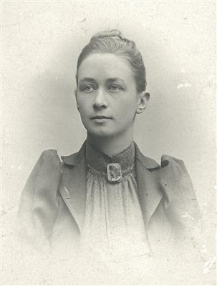
Перегляньмо її роботи
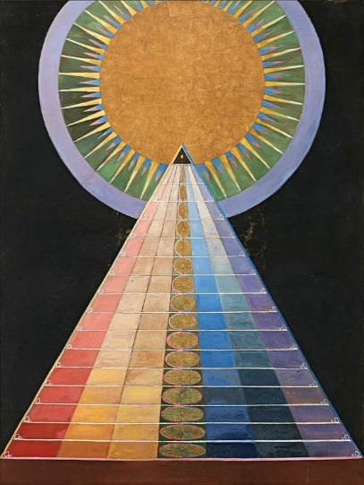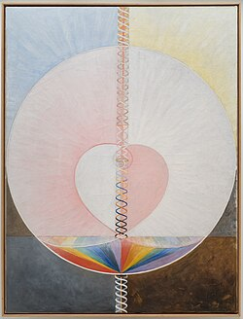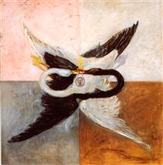
2. Фізкультхвилинка:
https://www.youtube.com/watch?v=HlEmAiotc-wм
3. Вправа «Мозковий штурм»
- Які кольори ви обрали б для того, щоб передати радість?
- Які геометричні форми (окрім кіл) ви можете використовувати для того, щоб створити відчуття свята?
4. Правила безпечної роботи:
- Починати лише з дозволу вчителя
- Використовуй інструмент лише за призначенням
- Тримати своє робоче місце у належному стані
- Будьте обережні з водою, щоб не забруднити робоче місце. Якщо ви працюєте з гуашшю, не залишайте її на столі без нагляду. Пензлі повинні бути завжди чистими.
5. Практична робота
- Створіть безпредметну композицію з кіл і ліній (штампування, гуаш). Передайте у ній радісний настрій.

- Штампування:
Учні отримують шматочки картону або спеціальні штампи для створення круглих форм. Вони занурюють їх у фарбу і відтискають на папері, створюючи кола. Використовуються різні кольори для утворення різних відтінків.
- Робота з лініями:
Після того, як основні форми будуть готові, учні додають лінії. Вони можуть бути хвилясті, прямі або навіть закручені, в залежності від того, як учні хочуть передати емоції композиції.
- Робота з кольором:
Додатково до основних штампів, учні використовують гуаш для нанесення фону або додаткових елементів. Важливо, щоб кольори залишалися яскравими та теплими.
- Додавання акцентів:
Учні можуть додавати невеликі акценти, використовуючи інші техніки (наприклад, змішування кольорів або накладання шарів фарби).
Приклад та послідовність роботи https://www.youtube.com/watch?v=9OyVu_9G_ic

ІІІ. ЗАКЛЮЧНА ЧАСТИНА
1.Представлення малюнків:
— Тепер кожен з вас має можливість показати свою роботу. Розкажіть, що ви намагалися передати через кольори і форми. Які емоції ви хотіли вкласти в свою картину?
2. Пояснення домашнього завдання:
- У вільний час поцікавтесь, з якої скандинавської країни походить улюблена гра всіх дітей - конструктор Лего.
3.Рефлексія “Світлофор настрою”
